LEADER  2014-2020 | 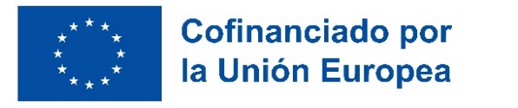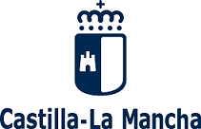

Anexo 35.- SOLICITUD DE PAGO
PARCIAL FINAL/ÚNICA
Grupo de Acción Local: ASOCIACIÓN ALTO GUADIANA MANCHA
CIF: G13318522
Convocatoria:
Número de expediente:  Título:  Número de registro de entrada:  Localización de la inversión: |  | Fecha de entrada:
Peticionario
NIF:
Nombre o razón social:
Domicilio:
E-mail:
Localidad: Código postal: Teléfono:
Número de cuenta / IBAN:
(Entidad) (Oficina) (D.C.) (Número de cuenta)
Representante
NIF:
Nombre:
En calidad de:

Informo que:
a) Con fecha se formalizó/se obtuvo resolución favorable para el proyecto titulado y cuyo presupuesto total elegible es de €.
b) Se presenta la cuenta justificativa correspondiente a parte de/ todos los (táchese lo que no proceda) gastos subvencionables, en función de los documentos presentados y custodiados en la aplicación LEADER, de los que se responsabiliza el GDR “ASOCIACIÓN ALTO GUADIANA MANCHA”, solicitando el abono de la subvención que corresponda a la inversión justificada de €.

Y DECLARO:
1. Que se han respetado las condiciones y requisitos establecidos en la Resolución de concesión/formalización-aceptación de la ayuda.
2. Que los datos incluidos en la cuenta justificativa que se acompaña son ciertos.
3. A la vez se acompaña la documentación requerida y la señalada en el artículo 72 del Real Decreto 887/2006 de 21 de Julio, por el que se aprueba el Reglamento de la Ley 38/2003, de 17 de noviembre, General de Subvenciones.

En a de de 202

El/La Peticionario/a o Representante

Fdo.:

Nº DE EXPEDIENTE: Nº DE CERTIFICACIÓN:
Fecha de resolución de concesión/Formalización-aceptación de la ayuda:

INVERSIÓN APROBADA |  | FACTURAS/JUSTIFICANTES |  |  |  | PAGOS EFECTUADOS
PARTIDA PRESUPUESTARIA |  | Nº de Factura | Fecha de la factura | Proveedor | Importe con IVA | Tipo | Fecha del Pago | Importe con IVA | Importe Elegible
Nº | Coste Elegible
TOTAL

En a de de 202

El/La Peticionario/a o Representante

Fdo.:

